Lord IOS 开发必备
一：开发软件

必备工具
Cmake
XCode

二：工程配置
首先Cmake出XCode.
打开Cmake选择Engine目录，并创建一个IOSBuild
在 Where is the source code: 输入 [YourDir]\ Engine
在 Where to build the bineraries: 输入 [YourDir]\ Engine\IOSBUILD
点击Configure按钮
Configure选择XCode选项
在配置选项中把LORD_BUILD_PLATFORM_IOS 和 LORD_STATIC 勾选
再次点击Configure 然后点击Generate。
[YourDir]\ Engine\IOSBUILD目录下会生成MakeFile文件.
然后打开XCODE工程并编译。
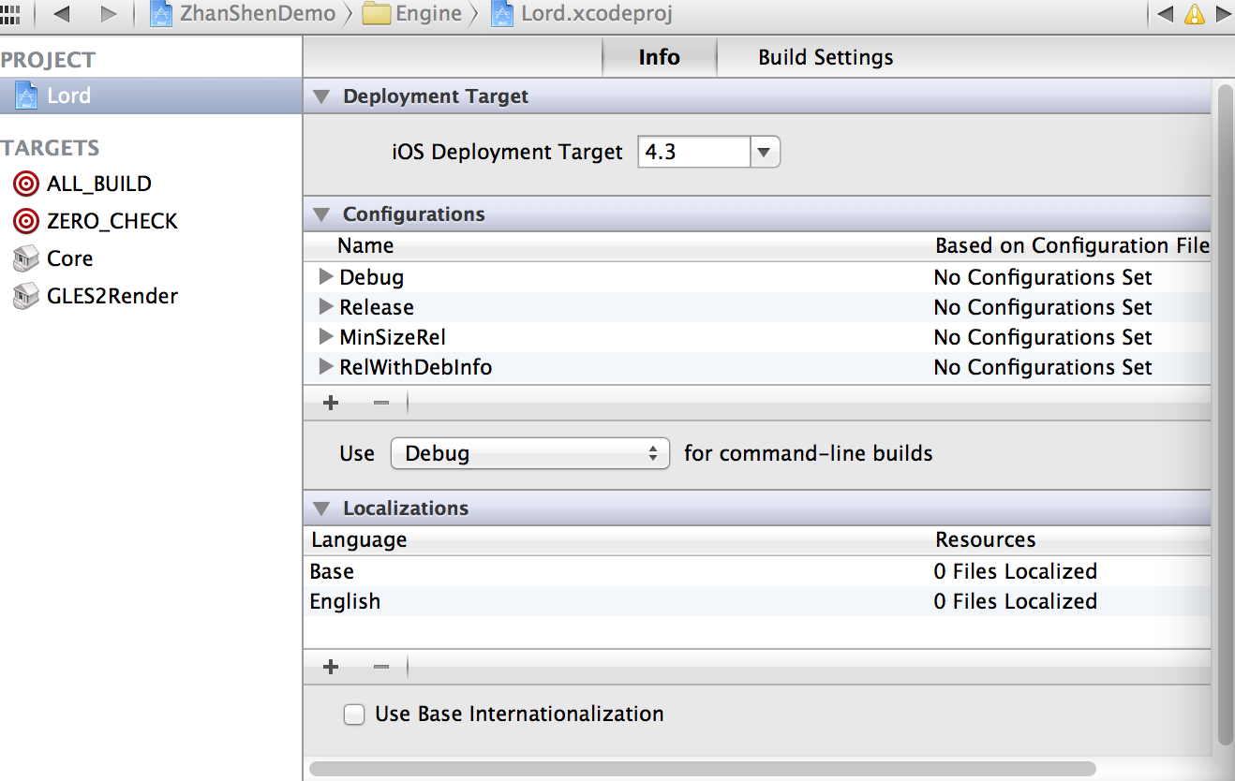

点选工程名称，进行编辑。以上为库编辑。默认是 Debug;
如果编译的是Debug库在对应的Demo中也需要添加Debug属性。
SDK版本我们目前用的是4.3(对应的Demo中也必须一致否则会报错)
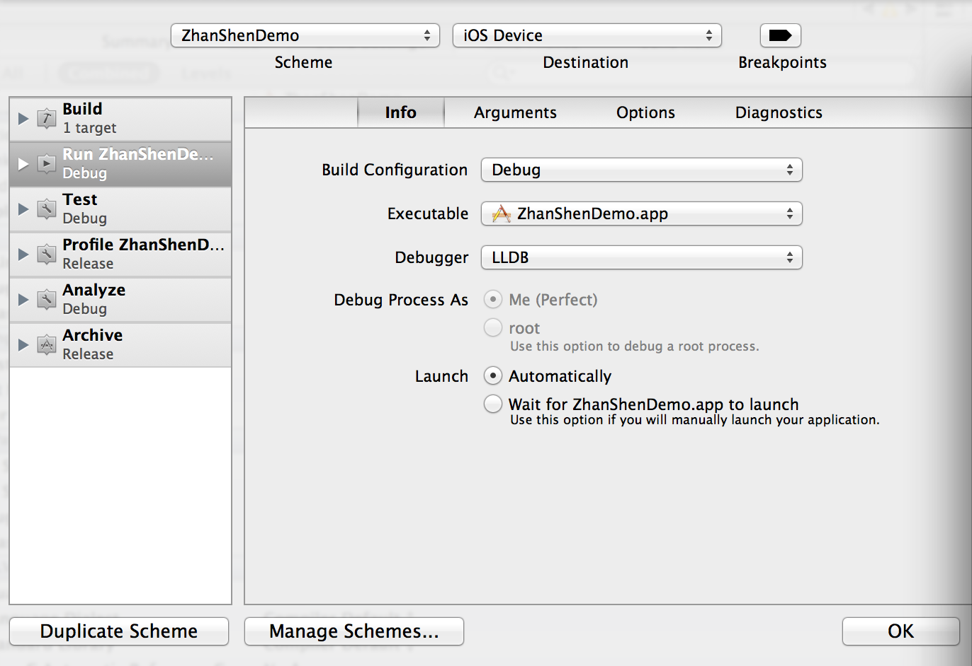
库生成目录这些是已经配置好了的所以只需要在相应目录下去找即可。如果想要更改目录。
在BuildSettings中进行修改
如下图。
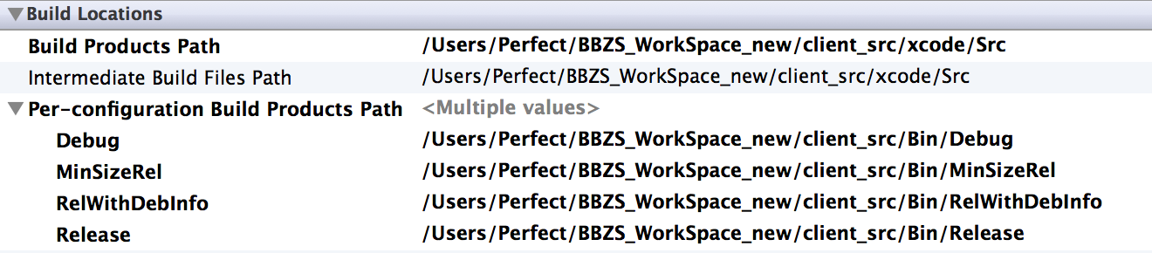

Demo的头文件包含，以及库链接。如下图。
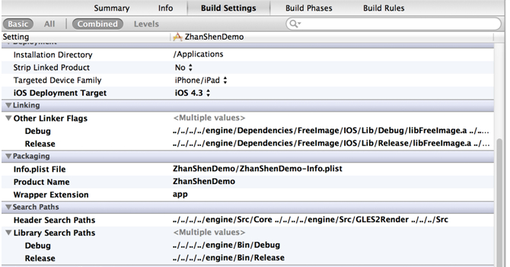

三：添加资源和声音库
资源的添加直接点选工程名ADD即可

声音库的话需要添加如下3个库
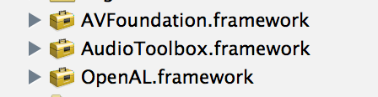
直接在工程中添加。上面的库是XCODE自带的。

四：模拟器和真机。

如上图。IOS Device为设备相关。
点开里面有对应选择。
Demo的版本必须和Engine库版本对应，否则会报错。
建议在真机上调试

